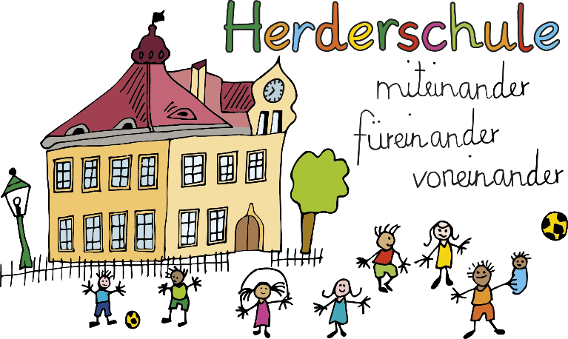
Herderschule Esslingen
Grundschule
Hindenburgstraße 177
73730 Esslingen am Neckar
www.herderschule-esslingen.de

Telefon +49 (0)711 3512 – 2316
Telefax +49 (0)711 3512 – 553048
E-Mail gs_herderschule@esslingen.de

Herderschule Esslingen Hindenburgstraße 177 73730 Esslingen am Neckar

Esslingen, den 05.10.2022

Informationen aus der Herderschule

Liebe Eltern der Herderschulkinder,

so langsam sind wir alle wieder im Schuljahr angekommen. Es wird etwas ruhiger im Haus.

Nachdem wir im letzten Jahr einen Elterntreff auf dem Hof eingeführt haben, führt Frau Faltinat, unsere Schulsozialarbeiterin, den Treff in diesem Schuljahr weiter. Folgende Termine sind bei uns für das erste Halbjahr eingeplant:
Donnerstag, 17. November; 15:45 bis ca.16:15 Uhr
Freitag, 9. Dezember; 13:15 -13:45 Uhr
Donnerstag, 2. Februar; 15:45 -16:15 Uhr
An diesen Tagen ist Frau Faltinat auf dem Hof. Hier können Sie ganz einfach und ohne Termin mit ihr in Kontakt kommen.

Hinweisen möchte ich auf unseren pädagogischen Tag, wir haben ihn bereits im vergangenen Schuljahr festgelegt und im Brief vor den Sommerferien angekündigt.
Wir werden uns an diesem Tag mit dem Zweilehrerinnenprinzip beschäftigen. Es ist uns eine große Hilfe, wenn es Ihnen gelingt, Ihr Kind an diesem Tag selbst zu betreuen oder sich mit anderen Eltern abzusprechen, damit möglichst wenige Kinder in die Notbetreuung kommen müssen. Der pädagogische Tag ist der 07.11.22, dies ist der Montag nach den Herbstferien. An diesem Tag ist kein Unterricht, keine Grundschulbetreuung und auch kein Ganztag.

Die Stadt Esslingen stellt Ihnen vier kostenlose Coronatests pro Kind zur Verfügung.
Dazu heißt es:Der Ministerrat des Landes hat am 16. August 2022 die Teststrategie für das neue Schuljahr 2022/23 beschlossen.
Demnach sollen für Schülerinnen und Schüler, das Personal in Schulen, Kindertagesstätten und in der Kindertagespflege sowie für Kinder in Kinderkrippen, in Kindertagesstätten und in der Kindertagespflege für die „Schnupfensaison“ (Zeitraum vom 3. Oktober bis 20. Dezember 2022) einmalig jeweils vier Selbsttests zur Durchführung von freiwilligen Testungen bei Bedarf außerhalb der jeweiligen Einrichtungen (also zur Testung daheim) bereitgestellt werden.

Diese einmaligen vier Tests bilden damit ein Vorsorgeangebot zum Testen außerhalb der Einrichtungen bei Bedarf und ersetzen nicht das allgemeine Testsystem bei Symptomen mittels PCR-Test durch eine Hausärztin/einen Hausarzt oder ein Testzentrum. Es besteht aktuell keine Testpflicht und auch keine Nachweispflicht über einen negativen Schnelltest.

Die Tests sind am 05.10.2022 bei uns angekommen, wir werden sie bündeln und in den nächsten Tagen an Ihre Kinder verteilen.
Bitte schauen Sie im Ranzen nach.

Die zweiten Klassen planen das Thema Sankt Martin. Alle Familien sind herzlich eingeladen, beim Martinsumzug der Martinskirche am 11.11.22 mitzumachen. Treffpunkt ist 17.00 Uhr an der Martinskirche.

Wie vor der Coronazeit kommt der Bücherbus wieder regelmäßig im Rahmen der Leseerziehung zu uns an die Herderschule. Das erste Mal wird er am 28.10.2022 kommen.

Im Moment fließt viel Energie in das Klären von Konflikten, die über Sammelkarten entstehen. Es wird nicht nur getauscht, sondern mit Geld gehandelt, geklaut und auch erpresst. Die Konflikte entstehen in unbeobachteten Momenten, in Pausen, im Ganztag. Sie ziehen sich in den Unterricht. Daher sind die Karten bis zu den Herbstferien grundsätzlich verboten.

Zum Schluss haben wir noch die Bitte, dass Sie beim Abholen der Kinder die Eingangstür großräumig frei halten. Hier kommt es zu Konflikten, weil Eltern von außen rein drängen. Die Tür ist ein Fluchtweg, respektieren Sie dies bitte.
Sie dürfen gern ab 15.55 Uhr auf dem kleinen Hof warten.

Herzlich grüßen aus der Herderschule
Margarete Teuscher und Tina Maurer

Elternbrief vom 07.10.2022

Name des Kindes: _______________________ Klasse: ________________

0 Wir haben die Informationen gelesen.
0 Wir benötigen keine Notbetreuung.
0 Wir sind zwingend auf Notbetreuung angewiesen in der Zeit von ____ bis ____.
0 Die Tests sind angekommen.

Datum: ________________ Unterschrift: ___________________________

